编 号：0271-2020
现场审核记录二
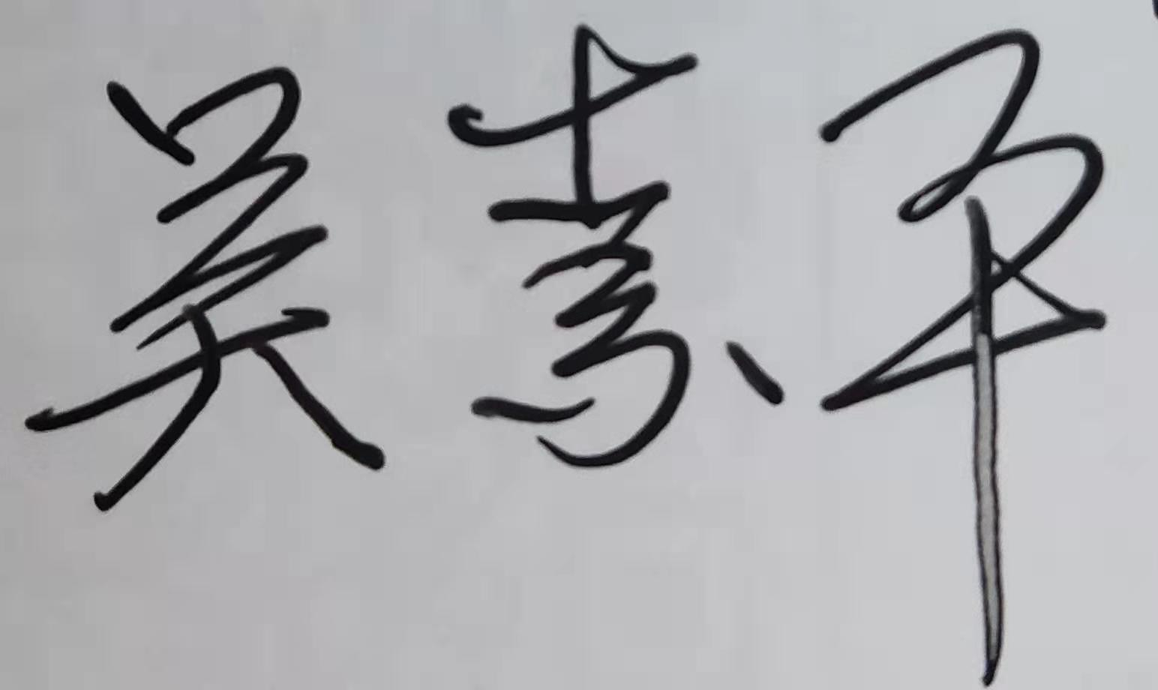
企业名称： 武汉红金龙印务股份有限公司
审核员：____________________ 审核日期： 2020年12月16日
序号 | 审核内容  及抽样要求 | 对应的  标准  条款 | 审核记录及说明 | 审核  部门 | 是否列入  不符合项
1 | 了解最高管理者是否清楚企业为什么要建立测量管理 ？企业顾客和法律法规的测量要求有哪些？最高管理者的职责？目前管理还存在哪些问题？企业有什么打算？如何保证这些测量结果满足顾客要求？ | 4.0总要求 | 企业通过制订测量体系文件和企业相关制度、规定了对顾客计量要求的识别和导出的方法并将这些要求通过主要计量职能部门设备工程部进行传递。为保证职能机构职能发挥，企业给予职能部门管理和协调的权力。  企业主要测量要求是原料的进厂检验、工艺过程质量控制和成品出厂检验。  企业通过体系文件的实施和质量目标的考核来保证测量结果满足顾客要求。 | 人力  资源部  企业  管理部  物资  采购部  安保  后勤部 | 否
2 | 企业的计量管理机构是那个部门？体系文件是否规定最高管理者职责？职能部门职责？ | 5.1计量职能 | 计量职能机构是设备工程部。已在企业体系文件中明确规定了明确规定了最高管理者及管理者代表9项领导职能，计量职能部门的14项实施职能。  企业把原料进厂检验、工艺过程质量控制和产品出厂检验等测量过程列入测量体系管理。 | 人力  资源部  企业  管理部  物资  采购部  安保  后勤部  生产车间 | 否
3 | 企业是否识别顾客的测量要求并转化为计量要求。了解并满足顾客的计量要求。  是否提供满足顾客要求的证据。  企业在产品企管部、物料交接、能源、安全、现场管理等方面是否有顾客投诉、纠纷、处理等状况。 | 5.2顾客为关注焦点 | 设备工程部已组织要关部门识别了企业原料进厂检验、工艺过程质量控制和成品出厂检验、物料仓储过程的顾客的测量要求，配备的测量设备经过验证满足顾客计量要求，通过对测量过程的控制和监视满足顾客要求，企业通过顾客满意度调查来证明满足顾客的测量要求。  企业产品质量较好，在产品质量、物料交接、能源、安全、环保、现场管理等方面，一直未有顾客投诉及纠纷。 | 管理层  企管部  设备  工程部 | 否
4 | 企业是否制定质量目标。是否分解到各部门。是否有具体指标，是否可测量。 | 5.3  质量  目标 | 查QB/H&H.ZH10-2020《综合管理体系手册》规定了公司的测量管理体系管理方针及质量目标九项一致，已分解至各部门 ，有具体指标可测量，每月统计考核一次，查2020年《公司测量管理目标》对各部门的质量目标实施情况进行监视、测量和有效性评价，保持公司的计量工作目标的持续改进。 | 企业  管理部  设备  工程部 | 否
5 | 企业管理评审的时间？是单独评审还是和其它体系一起？  企业最高管理者是否主持审评？频次？  是否评审体系的适宜性、适应内外环境变化的能力。充分性：过程识别控制程度。有效性：评价体系改进机会和变更的需求。解决问题有哪些？ | 5.4管理评审 | 企业于2020年12月09日开展了测量管理体系进行管理评审，会议由企业副总经理兼管代丁常青主持，根据管理评审内容的要求，管代及各部门汇报了相应的评审输入工作完成情况，副总经理兼管代作了评审总结报告，评审结论肯定了建立的测量管理体系的充分性、有效性和适宜性，质量目标是适宜的，并形成了管理评审报告，满足要求。 | 管理层  设备  工程部 | 否
6 | 企业是否规定测量体系中所有人员职责？人员职能的分配方式  企业是否制定各类计量人员的能力要求相关规定程序文件？并对人员能力进行评价？  培训实施情况  企业是否有计量人员教育、培训经验和技能档案。  企业有否人力资源管理流程图和实施人力资源改进。 | 6.1人力资源 | 企业制定的QB/H&H.ZH10-2020《综合管理体系手册》中规定测量管理职能分配表及各类计量人员在体系中的职责。企业的员工364人（劳务、外包），组织有效人员364人，体系覆盖人数364人，计量人员98人。抽查了企业的2020年制定的《2020年度培训计划》培训计划共43项，涉及测量管理体系的培训共10项，抽查2020.7.30的培训内容“测量过程一览表的规范填写”，讲师李菁，《培训效果评估表》，对讲师的培训效果进行了评价，按培训项目进行分类，有全员学习时间表，有培训签到表，有培训记录，通过手机问卷考试及口头回答的方式对学员的培训效果进行评价，所有培训项目均已完成，满足目标要求。抽查设备工程部，投资管理岗的岗位说明书，岗位职责中包括了测量体系的相关职责，满足要求。 | 人力  资源部 | 否
7 | 企业管理性和技术性文件资料有哪些？文件是否定期评审和更新？文件是否现行有效并受控？ | 6.2.1程序 | 企业编制的QB/H&H.ZH10-2020《综合管理体系手册》和QB/H&H.MM1-2020《测量管理体系实施管理办法》、QB/H&H.MM3-2020《测量过程管理办法》、QB/H&H.MM5-2020《计量确认过程管理办法》、QB/H&H.MM2-2020《测量不确定度管理办法》等相关支持性文件已覆盖标准的全部要素。能够满足标准和企业管理要求，文件有效、受控。查企业产品执行标准及技术文件：GB/T 451.2 -2002《纸和纸板定量的测定》、GB/T 462-2008《纸 纸板和纸浆分析试样水分的测定》、GB/T 7974-2013《纸纸板和纸浆蓝光漫反射因数D65亮度的测定》、 GB/T 451.1-2002《纸和纸板尺寸及偏斜度的测定》 GB13217.1-2009《液体油墨颜色检验方法》、GB14624.1-2009《胶印油墨颜色检验方法》、GB/T13217.4-2008《液体油墨粘度检验方法》、YC/T 207 -2014《烟用纸张中溶剂残留的测定 顶空-气相色谱/质谱联用法》、QB/HJL-HZC/J-JCBZ-01-05-201701《印刷品/原材料（安全卫生要求）限量控制》； YQ/T 40 《烟用纸张中邻苯二甲酸酯的测定 气相色谱-质谱联用法》等，文件已受控，有受控标识，符合要求。 | 企业  管理部  安保  后勤部  生产车间  设备  工程部 | 否
8 | 企业是否建立测量设备管理程序？企业规定哪些测量设备纳入测量管理体系？企业对测量设备的维护管理要求？测量设备是否处于有效的校准状态？  是否有计量确认状态标识  查1~2测量设备的有关信息，核对是否和检定证书台账信息一致。 | 6.3.1测量设备  6.2.4标识6.3.2环境 | 设备工程部负责本部门动能测量设备及生产车间测量设备管理。质量管理部负责本部门及公司工艺质量方面测量设备管理，企业编制了《测量设备管理目录》、《测量设备管理台账及计量确认计划》，按计量确认计划进行周期检定、校准，企业测量设备台帐共169台件，质量管理部检测设备共29台，设备工程部共25台，生产车间113台件、物料仓储2台件，测量设备管理类型按（A、B、C类）分类管理。企业的测量设备均处于有效的校准状态，并有计量确认状态标识，满足标准要求。  抽查质量管理部使用的编号10711120028，DRK107D纸张厚度仪，校准日期2020年09月11日,周期为一年；编号CN10906082/US90431826, 型号7890A/5975C气相色谱-质谱联用仪，校准日期2020年09月23日,周期为一年；测量设备的管理符合标准要求,测量台账信息和证书一致，满足要求。  检查生产车间的生产过程中的环境要求：配备了温湿度计，企业标准规定（11-4）月份，温度（22±2）℃，湿度（50%-60%）,实际显示温度为24.9℃,湿度为50.8%,环境条件，符合要求。 | 生产车间  设备  工程部  质量  管理部 | 否
 | 企业是否建立外部供方管理文件？  是否有合格供方名单和资质、授权范围和评价和监视记录？ | 6.4外部供方 | 企业编制了QB/H&H.ZH10-2020《综合管理体系手册》规定计量管理部门对检校和技术服务的外部供方实行“名录册”管理并定期评审。采购部负责建立采购原辅材料的供方名录搜集供方资料，组织合格供方的评审活动。按合格供方目录选择采购单位进行测量设备的采购。  企业质量管理部及设备工程部提供了《外部供方登记表》共8家，提供了《外部供方评价表》，对外部检定、校准机构、维保机构等外部供方的资质进行了收集和评价，符合标准要求。 | 物资采购部  安保后勤部  质量管理部  设备工程部
9 | 企业是否对列入体系管理的测量设备进行检定/校准、调整、修理、验证、封印和标识，保证测量设备满足预期使用要求。 | 7.1.1计量确认总则 | 企业对列入体系管理的测量设备规定了测量设备检定/校准/验证的要求和方法。企业对体系内的测量设备都进行了检定/校准/验证和标识。测量设备满足预期使用要求。 | 安保后勤部设备  工程部  生产车间 | 否
10 | 企业是否建立计量确认间隔调整规定的程序文件？每次对不合格测量设备进行维修、调整和修改时是否评审确认间隔？ | 7.1.2计量确认间隔 | 企业编制的QB/H&H.MM5-2020《计量确认过程管理办法》中规定了对测量设备的计量确认间隔调整规定，企业在用的测量设备都是按照检定规程及校准规范执行，目前无需要调整间隔的测量设备。 | 安保后勤部设备  工程部  生产车间 | 否
11 | 计量确认程序文件是否包括已确认的测量设备当封印或保护装置被发现损坏、破损、转移或丢失时所采取的措施？ | 7.1.3设备调整控制 | 企业编制的QB/H&H.MM5-2020《计量确认过程管理办法》中规定了对测量设备的计量确认的管理控制要求，规定对测量设备的调整控制做出了规定，符合标准的要求。目前企业没有需要封印的测量设备。 | 安保后勤部  设备  工程部  生产车间 | 否
12 | 企业是否编制《测量过程设计和实现控制程序》是否识别顾客、组织和法律法规的要求确定计量要求？对测量过程是否识别过程要素和控制限？  测量过程是否分类管理？ | 7.2测量过程 | 企业编制的QB/H&H.MM3-2020《测量过程管理办法》中规定了测量过程设计和实现控制的管理控制要求，识别了顾客、组织和法律法规的要求，企业从原料进厂检验、工艺过程检测、成品出厂检验共识别274个测量过程，纸张的克重检测、厚度检测、含水量检测、D65亮度检测、油墨的粘度检测、固含量检测、溶剂残留（苯系物）检测、纸张邻苯二甲酸酯总量检测、着色力检测、甲醛含量检测、邻苯二甲酸酯总量检测、印刷色差检测、条码检测、生产车间温度、湿度检测等测量过程，编制了《测量过程及控制一览表》，包括测量过程名称、测量参数、技术要求、测量设备信息、测量过程控制要素信息。符合要求。  企业对测量过程分一般和高控测量过程进行管理。抽查高控测量过程：烟用包装印刷品裁切/模切尺寸偏差的测定，规定了对测量人员、测量方法、测量设备和监视方法的控制要求，满足测量过程管理要求，见《测量过程控制抽查表》。 | 生产车间  设备  工程部 | 否
13 | 测量不确定度是否形成文件？高度控制测量过程和校准测量设备是否评定测量不确定度？ | 7.3.1测量不确定度 | 企业编制的QB/H&H.MM2-2020《测量不确定度管理办法》中规定了测量不确定度的管理控制要求，文件满足标准要求。现场重点抽查了烟用包装印刷品裁切/模切尺寸偏差的测定，测量过程不确定度评定方法正确，见附件《测量不确定度评定报告》。 | 设备  工程部  生产车间 | 否
14 | 企业是否所有测量设备都经过溯源？是否溯源到SI单位标准？ | 7.3.2溯源性 | 企业无最高标准器，在用的测量设备全部委外检定、校准。检定校准单位为中计计量检测有限公司、武汉市计量测试检定研究所、武汉市质量技术监督局汉南分局质量技术监督检验所、湖北省计量测试技术研究院、仟佰度计量检测有限公司等，量值溯源符合要求。  详见《测量设备溯源抽查表》。 | 设备  工程部  安保后勤部  生产车间 | 否
15 | 企业如何策划和实施测量管理体系监视、分析和改进？统计技术是否应用？ | 8．1测量管理体系分析和改进总则 | 企业通过内部审核、管理评审等方式识别监视、评价改进的机会，进行持续改进。在关键测量过程的核查方面，使用了统计技术。 | 管理层  企业管理部  设备工程部 | 否
16 | 企业每年进行几次测量体系内审？单独审还是结合审核？ | 8.2.3测量管理体系审核 | 企业于2020年11月（27-28）日，组织了测量管理体系内部审核，分两组对体系涉及的所有部门、生产车间进行了全要素的审核，共发现了三个次要不符合项，并在规定的时间里完成了整改，发现的问题20项，已将问题反馈至各部门负责人，并限期在规定时间内完成。 | 管理层  设备  工程部 | 否
17 | 企业是否对测量体系监视形成文件？企业是否对计量确认过程和测量过程按照计划频次进行监视？ | 8.2.4测量管理体系的监视 | 企业编制的QB/H&H.MM1-2020《测量管理体系实施管理办法》、QB/H&H.MM3-2020《测量过程管理办法》中规定了测量体系监视控制要求，测量过程和测量设备计量确认过程按照规定的频次进行监视，检查对列入体系管理的重要测量过程按《测量过程控制规范》的要求进行监视，见附件烟用包装印刷品裁切/模切尺寸偏差的测定《测量过程监视统计记录表及控制图》。 | 设备  工程部  生产车间 | 否
18 | 企业发现任何不合格如何采取措施？  不合格测量过程如何控制？不合格测量设备如何控制？ | 8.3不合格控制 | 企业的不合格测量体系的控制是采取测量体系内审、监视，对内审过程中发现的不符合项能查找原因，列出不符合项及纠正措施整改单，按期整改关闭。  企业对不合格测量过程及不合格测量设备的控制已在QB/H&H.MM4-2020《测量设备管理办法》、QB/H&H.MM3-2020《测量过程管理办法》里做了明确规定，目前暂无出现不合格测量过程、不合格测量设备，满足要求。 | 设备  工程部  生产车间 | 否
19 | 企业如何实现测量管理体系持续改进？纠正措施和预防措施是否形成文件？ | 8.4改进 | 企业编制的QB/H&H.MM1-2020《测量管理体系实施管理办法》中规定了，纠正措施和预防措施控制管理要求，内审中的不符合项的纠正措施已落实，满足标准要求。 | 人力  资源部  企业  管理部  设备  工程部 | 否
20 | 计量单位使用情况？强制检定管理？定量包装？ | 计量法制要求 | 查：相关部门的文件、记录中的法定计量单位基本能规范使用法定计量单位，个别法定计量单位书写不规范的，已和相关部门进行沟通，列入企业测量体系的整改计划中，进行整改。根据新的强制检定计量器具管理目录，企业无强检计量器具，企业的产品非定量包装产品。 | 生产车间企业  管理部  设备  工程部 | 否
21 | 企业的主要能耗？是不是重要用能单位？能源计量器具的管理是否符合GB17167-2006的要求？ | GB17167-2006 | 企业主要能源种类的电、水、天然气，能源计量器具（一级）共三只，都由供电、供水、供气部门管理，2020年（1-10）月份能耗为：2276.1tce，不是重点用能单位。 | 设备  工程部
22 | 安全环保管理 |  | 环保管理：废水和废气、噪音，废水的产生主要是生活废水，污水处理委外，企业还对外包处理结果每季度进行监督管理，委托第三方进行检测，检查了检测报告，仲联检字【2020】第1132号，检测机构武汉仲联诚鉴检测技术有限公司，废水、噪音、废气，检测日期2020年10月05日，检测结果均合格；提供了《外部供方评表》对武汉仲联诚鉴检测技术有限公司和武汉市石化医院资质进行了评价，满足要求。  检查了中计计量检测有限公司的可燃气体报警器（甲烷）9只，均有校准证书并在有效期内，抽查其中一只BS01 Ⅱ,编号B324020084,可燃气体报警器的校准证书，校准日期2019年12月18日，检测结果正常报警，满足要求。  企业提供了特种设备台帐，有叉车和电梯，空压机（储气罐6只）共19台件，都有定期检验报告，抽查了其中一台储气罐编号容器类别第一类压力容器，使用登记证编号容17鄂AZZ593(17) ,检验日期2020年05月29日，检验结论合格，检验周期三年，检验单位武汉市锅炉压力容器检验研究所；曳引与强制驱动电梯，型号SPAN A,产品编号 OEM-01141 检验日期2019年11月29日，检验结论合格，检验周期一年，今年的年检正在报检中，检验机构武汉市特种设备监督检验所。  检查了用于安全防护及压力显示的压力表共16只（两套，更换使用），抽查在用的一只编号0934，1.6级0-0.6MPa的压力表校准日期2020年12月9日，有效期至2021年6月8日，满足要求。 | 设备  工程部  安保后勤部

